Региональный информационно-пропагандистский проекта
«Лидер ЮИД – это Я»

В соответствии с планом мероприятий реализации Концепции регионального информационно-пропагандистского проекта по организации работы по привитию детям навыков безопасного участия в дорожном движении и вовлечению их в деятельность отрядов юных инспекторов движения в Костромской области в 2020-2024г.г., в целях развития несовершеннолетнего участника движения ЮИД на протяжении всего периода обучения, выявление обучающихся с активной гражданской позицией, лидеров отрядов ЮИД Костромской области.

ПОЛОЖЕНИЕ
о реализации проекта «Лидер ЮИД – это Я»

- Общие положения
  - Настоящее положение определяет цель, задачи, порядок организации, реализации проекта «Лидер ЮИД – это Я» в 2023-2024 учебном году (далее – Проект) и условия участия в нем.
  - Проект «Лидер ЮИД – это Я» реализуется в соответствии с планом мероприятий («дорожной картой») регионального информационно-пропагандистского проекта по организации работы по привитию детям навыков безопасного участия в дорожном движении и вовлечению их в деятельность отрядов юных инспекторов движения в Костромской области.
  - Проект направлен на развитие несовершеннолетнего участника движения ЮИД в соответствии с обозначенными в Концепции категориями на протяжении всего периода обучения ЮИДовца («Юный инспектор движения», «Лидер ЮИД», «Волонтер ЮИД», «Наставник ЮИД», «Профессия ЮИД»), раннюю профориентацию.
  - Организаторами Проекта являются департамент образования и науки Костромской области, Управление Государственной инспекции безопасности дорожного движения Управления Министерства внутренних дел Российской Федерации по Костромской области, Центр по профилактике детского дорожно-транспортного травматизма ГБУ ДО «Центр технического творчества».
  - Общее руководство Проектом осуществляет организационный комитет (далее - Оргкомитет). В Оргкомитет входят представители департамента образования и науки Костромской области, ОГБОУ ДПО «Костромской областной институт развития образования», Центра по профилактике детского дорожно-транспортного травматизма ГБУ ДО «Центр технического творчества», муниципальные Центры по профилактике детского дорожно-транспортного травматизма, Управления Государственной инспекции безопасности дорожного движения Управления Министерства внутренних дел Российской Федерации по Костромской области.
  - Оргкомитет обеспечивает организационное, информационное и консультативное сопровождение Проекта; определяет порядок работы Экспертного совета Проекта; по результатам работы Экспертного совета подводит итоги Проекта.
  - Итоги Проекта подводит Экспертный совет. В состав Экспертного совета входят сотрудники Центра по профилактике детского дорожно-транспортного травматизма ГБУ ДО «Центр технического творчества», Управления ГИБДД УМВД России по Костромской области.
  - Экспертный совет: подводит итоги Проекта; определяет победителей Проекта (Актив ЮИД).
  - Общую координацию Проекта осуществляет Центр по профилактике детского дорожно-транспортного травматизма ГБУ ДО «Центр технического творчества».
  - Координацию Проекта в образовательных организациях осуществляют муниципальные органы управления образованием.

- Цель и задачи Проекта
11. Цель проекта – выявление обучающихся с активной гражданской позицией, лидеров отрядов ЮИД Костромской области.
12. Задачи Проекта:
1) создать условия для развития лидерских качеств и творческих способностей детей и подростков через участие и проведение мероприятий по пропаганде правил безопасного поведения на дорогах;
2) выстроить преемственность ступеней ЮИД и способствовать ранней профориентации его участников;
3) воспитать грамотного и законопослушного участника дорожного движения;
4) привлечь в отряды ЮИД новых участников из числа детей и подростков Костромской области.
- Участники Проекта
13. В Проекте принимают участие обучающиеся образовательных организаций 8-18 лет - юные инспекторы движения Костромской области.
14. Для участия в проекте обучающиеся образовательных организаций 8-18 лет должны состоять в объединениях юных инспекторов движения Костромской области.
15. Всем участникам проекта необходимо пройти электронную регистрацию Центра по профилактике детского дорожно-транспортного травматизма ГБУ ДО «Центр технического творчества».
- Концепция проекта «Лидер ЮИД – это Я»
16. Проект осуществляется в соответствии с положениями информационно-пропагандистского проекта по организации работы по привитию детям навыков безопасного участия в дорожном движении и вовлечению их в деятельность отрядов юных инспекторов движения в Костромской области в 2020-2024 гг.
17. Проект обеспечивает непрерывное общее развитие всех участников движения ЮИД и предполагает реализацию механизмов мотивации обучающихся образовательных организаций в участии в отрядах ЮИД на протяжении всего периода обучения, в том числе через стимулирование личностного роста и саморазвития, развитие творческого потенциала и инициативы у каждого участника отряда ЮИД.
- Проект предполагает необходимость опоры при организации образовательной деятельности участников движения ЮИД на пятиступенчатую систему личностного роста с фиксацией личных достижений в индивидуальных зачетных книжках и переводом достижений в баллы по установленным значениям.
- Пять ступеней личностного роста участников движения ЮИД:
- «Юный инспектор движения» (8 - 9 лет)
- изучает Правила дорожного движения, чтобы стать грамотным пешеходом и примерным пассажиром, а впоследствии – и ответственным водителем;
- учится ездить на велосипеде под руководством опытных наставников, готовиться стать участником конкурса «Безопасное колесо»;
- является активным членом отряда ЮИД в своей школе, интересно и полезно проводит время с друзьями, участвует в конкурсах и викторинах по ПДД;
- участвует в мероприятиях по пропаганде безопасности дорожного движения.
2) «Лидер ЮИД» (10 - 12 лет)
- изучает ПДД и пропагандирует сверстникам соблюдение правил безопасного поведения на дороге;
- передает знания младшим ребятам, разъясняет им правила безопасного поведения на дороге;
- является умелым велосипедист и участником конкурса «Безопасное колесо»;
- участвует в развитии отряда ЮИД, может быть избран в состав штаба ЮИД своей школы;
- помогает взрослым организовывать мероприятия по пропаганде безопасности дорожного движения;
- рассказывает о юидовском движении младшим ребятам.
3) «Волонтер ЮИД» (13-14 лет)
- помогает младшим ребятам стать настоящим юидовцем;
- обучает сверстников, младших товарищей и воспитанников детских садов правилам безопасного поведения на дорогах;
- помогает педагогам разрабатывать сценарии тематических акций и творческих выступлений юидовцев;
- активно участвует в развитии движения ЮИД и организации пропагандистских мероприятий по безопасности движения;
- участвует в профильных сменах ЮИД и тематических конкурсах.
- «Наставник ЮИД» (15-16 лет)
- является примером соблюдения ПДД для окружающих - взрослых и детей;
- готовит смену: обучает ЮИДовцев, передает им свои знания;
- вместе с педагогами и старшими наставниками обсуждает проблемы безопасности дорожного движения, высказывает свои предложения по улучшению юидовского движения в школе, районе, городе;
- использует современные средства коммуникации для привлечения внимания к проблеме детского дорожно-транспортного травматизма и привлечения в отряды ЮИД новых сторонников;
- готовится стать умелым водителем: посещает юношескую автошколу, мотошколу, картинговую секцию, автомобильный технический кружок.
5) Профессия ЮИД (17-18 лет)
- становится продвинутым блогером - пропагандистом дорожных правил, рассказывает, как можно большему количеству людей о том, что каждый сам может сделать для безопасности дорожного движения;
- участвует во всероссийских конкурсах и тематических олимпиадах по ПДД, готовится к поступлению в профильные вузы;
- подписывается на тематические странички и паблики в соцсетях, узнает о мероприятиях по безопасности дорожного движения, которые проводятся в городе, районе, посёлке, участвует в них, помогает в их организации и проведении.
- Баллы за достижения по каждому участнику движения ЮИД Костромской области ежегодно фиксируются в единой региональной информационной базе Центра по профилактике детского дорожно-транспортного травматизма ГБУ ДО «Центр технического творчества». Получение участником минимальных проходных баллов каждой ступени означает возможность перехода на следующую ступень.
- Освоение каждой ступени подтверждается выдачей соответствующего сертификата о переходе на следующую ступень Проекта Центра по профилактике детского дорожно-транспортного травматизма ГБУ ДО «Центр технического творчества».
- В 2023-2024 учебном году участники, набравшие минимальный проходной балл, получают звание «Наставник ЮИД».
- Сроки, содержание, порядок проведения Проекта
- Январь – май 2021 года – апробационный период Проекта.
- Сентябрь 2021 года - май 2025 года является основным этапом реализации Проекта и предполагает получение участниками движения юных инспекторов движения звания по пяти ступеням («Юный инспектор движения», «Лидер ЮИД», «Волонтер ЮИД», «Наставник ЮИД», «Профессия ЮИД»).
- В 2023-2024 учебном году реализуется 4-я ступень Проекта «Наставник ЮИД». Наставничество представляет отличную возможность не только развить навыки и знания школьников в области безопасности дорожного движения, но и передать опыт и знания юидовцев младшим детям, способствуя безопасности на дорогах. Для поощрения и развития системы наставничества в Проекте вводятся дополнительные критерии оценки достижений (Приложение 1 настоящего Положения) в 2023-2024 учебном году.
В период реализации Проекта руководители отрядов ЮИД осуществляют фиксацию достижений с помощью перевода достижений в баллы согласно установленных значений (оценки достижений утверждаются руководителем отряда ЮИД в зачетных книжках и переносятся итоговые баллы в единую региональную базу Центра по профилактике детского дорожно-транспортного травматизма ГБУ КО ДО «Центр технического творчества»: по итогам 1 четверти (ноябрь), 2 четверти (январь), 3 четверти (март). Фиксация достижений за четвертую четверть 2023 года и летний период 2023 года прибавляются к баллам, вносимым за 1 четверть 2023-2024 учебного года. Итоговая сумма баллов участников проекта вносится в единую региональную базу в конце 3 четверти. Фиксация достижений за четвертую четверть 2023 года и летний период 2023 года прибавляются к баллам, вносимым за 1 четверть 2023-2024 учебного года. Баллы за четвертую четверть 2024 года и летний период 2024 года прибавляются к баллам, вносимым за 1 четверть 2024-2025 учебного года.
Аналитический этап – июнь - август 2025 года. На этом этапе анализируется реализация Проекта и определяется дальнейшие перспективы развития движения ЮИД в Костромской области.
- Порядок проведения апробационного периода Проекта
- Для участия в Проекте необходимо:
- вновь вступившим в отряд ЮИДовцам:
- пройти электронную регистрацию на базе Центра по профилактике детского дорожно-транспортного травматизма ГБУ ДО «Центр технического творчества» https://forms.gle/enVohd6bqL6eNwiK9 (зарегистрировать новых участников отряда может руководитель отряда ЮИД самостоятельно), после регистрации данные участников отряда будут внесены в региональную базу Проекта;
- получить индивидуальную зачетную книжку юного инспектора движения для учета своих достижений в деятельности отряда ЮИД. Зачетные книжки участникам отрядов ЮИД Костромской области предоставляют инспекторы ОГИБДД территориальных органов МВД России на районном уровне. Для каждой возрастной группы разработаны критерии оценки достижений ЮИДовцев (Приложение 1), согласно которых заполняются зачетные книжки;
- включиться в активную деятельность по пропаганде правил безопасного поведения на дороге, развитие лидерских качеств и творческих способностей ЮИДовца через участие и проведение мероприятий по пропаганде правил безопасного поведения на дорогах для воспитанников детских садов, младших школьников, сверстников, выступления перед взрослыми в школе и муниципалитете;
- пройти проверку знаний основ безопасности дорожного движения и направлений деятельности отрядов ЮИД в конце учебного года в форме тестирования/анкетирования на базе Центра по профилактике детского дорожно-транспортного травматизма ГБУ ДО «Центр технического творчества». Для ребят возрастных групп (8-9, 10-12 лет) тестирование/анкетирование проводится очно в образовательной организации (Приложение 2 к настоящему Положению). Ребята возрастных групп (13-14, 15-16, 17-18 лет) проходят электронное тестирование. Сроки проведения тестирования определяются руководителем отряда ЮИД.
2) Новым руководителям отрядов ЮИД необходимо до 29 сентября 2023 года прислать свою почту в формате gmail на адрес centr-ddtt@yandex.ru для получения доступа к единой региональной базе проекта.
3) Всем участникам осуществить фиксацию достижений по итогам 2023-2024 учебного года с помощью перевода достижений в баллы согласно установленных значений (оценки достижений утверждаются руководителями отрядов ЮИД в зачетных книжках и переносятся в единую региональную базу Центра по профилактике детского дорожно-транспортного травматизма ГБУ ДО «Центр технического творчества»).
- В период реализации Проекта руководители отрядов ЮИД: знакомят новых ЮИДовцев с Проектом, возрастными ступенями движения ЮИД, критериями оценки достижений ЮИДовцев; оценивают достижения участников отрядов ЮИД по прилагаемым критериям, заполняют зачетные книжки ЮИД, предоставляют итоговые данные о набранных баллах в единой информационной базе проекта.
- Руководители отрядов ЮИД отмечают 2-15 наиболее активных участников своего отряда ЮИД в единой информационной базе проекта «Актив «ЮИД»:
- отряд в составе до 10 человек – до 2-х активных ЮИДовцев;
- отряд в составе 11-15 человек – до 4-х активных ЮИДовцев;
- отряд в составе 16 - 20 человек – до 6-ти активных ЮИДовцев;
- отряд в составе 21-25 человек – до 8-ми активных ЮИДовцев;
- отряд в составе 26-30 человек – до 10-ти активных ЮИДовцев;
- отряд в составе 31-40 человек – до 15-ти активных ЮИДовцев;
Если руководитель отряда ЮИД, при определении Актива ЮИД, нарушил вышеуказанные условия, организаторы Проекта вправе самостоятельно определить Актив ЮИД данного отряда.

- Пример заполнения зачетной книжки
№ п/п | Дата | Название мероприятия | Баллы | Подпись руководителя отряда ЮИД
 |  | 2023-2024 учебный год
1. | Сентябрь 2023 г. | Участие в агитбригаде «Название» | 5
2 | Декабрь 2023 г. | Участие в обл.конкурсе «Название» | 10
3 | Февраль 2024 г. | Съемка обучающего видеоролика на тему … | 15
4
 |  | Итого:
 |  | Присвоено звание «Наставник ЮИД»

- Подведение итогов Проекта
- Итоги Проекта подводятся Экспертным советом, в состав которого входят сотрудники Центра по профилактике детского дорожно-транспортного травматизма ГБУ ДО «Центр технического творчества», Управления ГИБДД УМВД России по Костромской области до 31 мая 2024 года.
- Итоги Проекта оформляются протоколом Оргкомитета и утверждаются приказом департамента образования и науки Костромской области.
- В 2023-2024 учебном году участники Проекта, набравшие минимальное проходное количество баллов в своей возрастной категории, получают электронный сертификат «Наставник ЮИД».
32. Участники, набравшие минимальное количество баллов в своей возрастной категории и отмеченные руководителем отряда как «Актив ЮИД», поощряются грамотой УГИБДД УМВД России по Костромской области и сувенирами, руководители отрядов ЮИД награждаются благодарственными письмами Департамента образования и науки Костромской области.
- Руководители отрядов ЮИД подводят итоги Проекта в каждом отряде ЮИД с привлечением сотрудников ГИБДД, директоров образовательных организаций, родителей, общественных организаций, организуют торжественное награждение активных участников Проекта и перевод ЮИДовцев на следующую ступень Проекта.

Приложение 1
к Положению о реализации
проекта «Лидер ЮИД – это Я»
в 2023-2024 учебном году

Критерии оценки достижений ЮИДовцев на реализацию основного этапа проекта «Лидер ЮИД – это Я» в Костромской области

Критерии оценки достижений ЮИДовцев;
1 возрастная категория - 8-9 лет
Вид деятельности | Баллы
Контроль по разделам дополнительной программы по БДД (программа объединения/кружка) проводится за каждую четверть и оценивается руководителем от 0 до 15 баллов | 0-15
Участие в акции на уровне учреждения (школы) | 3
Участие в акции на уровне населенного пункта (муниципалитета) | 5
Участие в региональной акции | 10
Участие во всероссийской акции | 15
Участие в школьных и муниципальных конкурсах и тематических олимпиадах по ПДД | 8
Победа, 2-3 место в школьных и муниципальных конкурсах и тематических олимпиадах по ПДД | 12
Участие в челленджах по ПДД | 10
Участие в городском/районном слете ЮИД | 10
Участие в областном слете ЮИД | 10
Участие в областных, межрегиональных, всероссийских конкурсах и тематических олимпиадах по ПДД | 10
Победа, 2-3 место в областных, межрегиональных, всероссийских конкурсах и тематических олимпиадах по ПДД | 15
Участие в конкурсе безопасное колесо (муниципальный уровень) | 10
Участие в агитбригаде по БДД | 5
Участие в соревновании по БДД | 5
Участие в интеллектуальной игре/викторине по БДД и т.п. | 5
Участие в празднике, спектакле по БДД | 10
Обучение правилам движения на велосипеде (в т.ч. через различные мероприятия) | 10
Тестирование | 1-10
Иные мероприятия | 5
Проведение мероприятия в рамках наставнической деятельности (для дошкольников, сверстников, внутри своего отряда ЮИД и т.п.) | 15
Участие/выступление на областном телемосте с отрядами ЮИД | 10/15
Минимальное количество баллов | 50

Критерии оценки достижений ЮИДовцев;
2 возрастная категория - 10-12 лет
Вид деятельности | Баллы
Контроль по разделам дополнительной программы по БДД (программа объединения/кружка) проводится за каждую четверть и оценивается руководителем от 0 до 15 баллов | 0-15
Оказание помощи воспитателям дошкольных организаций, педагогам начальных классов в проведении мероприятий (конкурсов, игр, утренников) с детьми по тематике БДД | 15
Подготовка наглядных пособий для воспитанников дошкольных образовательных учреждения и младших школьников | 15
Оказание шефской помощи пожилым участникам дорожного движения | 10
Участие в патрулировании совместно с представителями Госавтоинспекции в микрорайоне образовательной организации | 10
Участие в акции на уровне учреждения (школы) | 3
Участие в акции на уровне населенного пункта (муниципалитета) | 5
Участие в региональной акции | 10
Участие во всероссийской акции | 15
Участие в школьных и муниципальных конкурсах и тематических олимпиадах по ПДД | 8
Победа, 2-3 место в школьных и муниципальных конкурсах и тематических олимпиадах по ПДД | 12
Участие в челленджах по ПДД | 10
Участие в городском/районном слете ЮИД | 10
Участие в областном слете ЮИД | 10
Участие в областных, межрегиональных, всероссийских конкурсах и тематических олимпиадах по ПДД | 10
Победа, 2-3 место в областных, межрегиональных, всероссийских конкурсах и тематических олимпиадах по ПДД | 15
Участие в агитбригаде по БДД | 5
Участие в соревновании по БДД | 5
Участие в интеллектуальной игре/викторине по БДД и т.п. | 5
Участие в празднике, спектакле по БДД | 10
Участие в съёмке обучающего видеоролика по БДД | 15
Участие в конкурсе безопасное колесо (муниципальный уровень) | 10
Участие в конкурсе безопасное колесо (областной уровень) | 20
Участие в конкурсе безопасное колесо (всероссийский уровень) | 30
Тестирование | 1-10
Иные мероприятия | 5
Участие/выступление на областном телемосте с отрядами ЮИД | 10/15
Минимальное количество баллов | 80

Критерии оценки достижений ЮИДовцев;
3 возрастная категория - 13-14 лет
Вид деятельности | Баллы
Контроль по разделам дополнительной программы по БДД (программа объединения/кружка) проводится за каждую четверть и оценивается руководителем от 0 до 15 баллов | 0-15
Оказание помощи воспитателям дошкольных организаций, педагогам начальных классов в проведении мероприятий (конкурсов, игр, утренников) с детьми по тематике БДД | 15
Подготовка наглядных пособий для воспитанников дошкольных образовательных учреждения и младших школьников | 15
Оказание шефской помощи пожилым участникам дорожного движения | 10
Участие в патрулировании совместно с представителями Госавтоинспекции в микрорайоне образовательной организации | 10
Участие в акции на уровне учреждения (школы) | 3
Участие в акции на уровне населенного пункта (муниципалитета) | 5
Участие в региональной акции | 10
Участие во всероссийской акции | 15
Участие в школьных и муниципальных конкурсах и тематических олимпиадах по ПДД | 8
Победа, 2-3 место в школьных и муниципальных конкурсах и тематических олимпиадах по ПДД | 12
Участие в челленджах по ПДД | 10
Участие в городском/районном слете ЮИД | 10
Участие в областном слете ЮИД | 10
Участие в областных, межрегиональных, всероссийских конкурсах и тематических олимпиадах по ПДД | 10
Победа, 2-3 место в областных, межрегиональных, всероссийских конкурсах и тематических олимпиадах по ПДД | 15
Проведение мероприятий в каникулярное время (в пришкольных, городских и загородных детских лагерях) | 15
Организация и проведение занятий/бесед по изучению ПДД в образовательной организации | 10
Оформление уголков/стендов по БДД | 10
Организация и проведение агитбригады по ПДД | 5
Организация и проведение соревнования по ПДД | 5
Организация и проведение интеллектуальной игры/викторины по ПДД и т.п. среди младших школьников | 5
Организация и проведение праздников, спектаклей по ПДД | 10
Организация и участие в съёмке обучающего видеоролика по ПДД | 15
Разработка обучающих памяток/буклетов/листовок/стенгазет по ПДД | 10
Написание статьи/заметки для школьного сайта/аккаунта в социальной сети | 10
Разработка и организация конкурсов, проектов по ПДД | 15
Тестирование | 1-15
Иные мероприятия | 5
Участие/выступление на областном телемосте с отрядами ЮИД | 10/15
Минимальное количество баллов | 100

Критерии оценки достижений ЮИДовцев;
4 возрастная категория - 15-16 лет
Вид деятельности | Баллы
Организация и проведение мероприятий (конкурсов, игр, утренников) по тематике БДД с детьми дошкольных организаций и младших школьников | 15
Подготовка наглядных пособий для воспитанников дошкольных образовательных учреждения и младших школьников | 15
Оказание шефской помощи пожилым участникам дорожного движения | 10
Участие в патрулировании совместно с представителями Госавтоинспекции в микрорайоне образовательной организации | 10
Участие в акции на уровне учреждения (школы) | 3
Участие в акции на уровне населенного пункта (муниципалитета) | 5
Участие в региональной акции | 10
Участие во всероссийской акции | 15
Участие в школьных и муниципальных конкурсах и тематических олимпиадах по ПДД | 8
Победа, 2-3 место в школьных и муниципальных конкурсах и тематических олимпиадах по ПДД | 12
Участие в челленджах по ПДД | 10
Участие в городском/районном слете ЮИД | 10
Участие в областном слете ЮИД | 10
Участие в областных, межрегиональных, всероссийских конкурсах и тематических олимпиадах по ПДД | 10
Победа, 2-3 место в областных, межрегиональных, всероссийских конкурсах и тематических олимпиадах по ПДД | 15
Организация и проведение занятий/бесед по изучению ПДД в образовательной организации | 10
Оформление уголков/стендов по БДД | 10
Выступление на родительских собраниях | 15
Организация и проведение агитбригады по ПДД | 5
Организация и проведение соревнования по ПДД | 5
Организация и проведение интеллектуальной игры/викторины по ПДД и т.п. | 5
Организация и проведение праздников, спектаклей по ПДД | 10
Организация и участие в съёмке обучающего видеоролика по ПДД | 15
Разработка обучающих памяток/буклетов/листовок/стенгазет по ПДД | 10
Написание статьи/заметки для школьного сайта/аккаунта в социальной сети | 10
Размещение информации о проведенных мероприятиях на станице отряда в социальных сетях | 20
Разработка и организация конкурсов, проектов по ПДД | 20
Привлечение в отряды ЮИД новых юидовцев | 10
Посещение/обучение в юношеской автошколе, мотошколе, картинговой секции, автомобильном техническом кружке | 20
Разработка и организация экскурсий по профилю ПДД | 15
Тестирование
Иные мероприятия | 5
Участие/выступление на областном телемосте с отрядами ЮИД | 10/15
Минимальное количество баллов | 110

Критерии оценки достижений ЮИДовцев;
5 возрастная категория - 17-18 лет
Вид деятельности | Баллы
Организация и проведение мероприятий (конкурсов, игр, утренников) по тематике БДД с детьми дошкольных организаций и младших школьников | 15
Подготовка наглядных пособий для воспитанников дошкольных образовательных учреждения и младших школьников | 15
Оказание шефской помощи пожилым участникам дорожного движения | 10
Участие в патрулировании совместно с представителями Госавтоинспекции в микрорайоне образовательной организации | 10
Участие в акции на уровне учреждения (школы) | 3
Участие в акции на уровне населенного пункта (муниципалитета) | 5
Участие в региональной акции | 10
Участие во всероссийской акции | 15
Организация и проведение занятий/бесед по изучению ПДД в образовательной организации | 10
Оформление уголков/стендов по БДД | 10
Выступление на родительских собраниях | 15
Организация и проведение агитбригады по ПДД | 5
Организация и проведение соревнования по ПДД | 5
Организация и проведение интеллектуальной игры/викторины по ПДД и т.п. | 5
Организация и проведение праздников, спектаклей по ПДД | 10
Организация и участие в съёмке обучающего видеоролика по ПДД | 15
Разработка обучающих памяток/буклетов/листовок/стенгазет по ПДД | 10
Написание статьи/заметки для школьного сайта/аккаунта в социальной сети | 10
Размещение информации о проведенных мероприятиях на станице отряда в социальных сетях | 20
Ведение личной страницы в социальных сетях по тематике ПДД с регулярным обновлением контента (ютуб-канал, группа/паблик ВКонтакте – по тематике) | 30
Разработка и организация конкурсов, проектов по ПДД | 20
Участие в школьных и муниципальных конкурсах и тематических олимпиадах по ПДД | 8
Победа, 2-3 место в школьных и муниципальных конкурсах и тематических олимпиадах по ПДД | 12
Участие в челленджах по ПДД | 10
Участие в городском/районном слете ЮИД | 10
Участие в областном слете ЮИД | 10
Участие в областных, межрегиональных, всероссийских конкурсах и тематических олимпиадах по ПДД | 10
Победа, 2-3 место в областных, межрегиональных, всероссийских конкурсах и тематических олимпиадах по ПДД | 15
Разработка и организация экскурсий по профилю ПДД | 15
Тестирование
Иные мероприятия | 5
Участие/выступление на областном телемосте с отрядами ЮИД | 10/15
Минимальное количество баллов | 120
Если ЮИДовец одной возрастной категории выполнил критерии более старшей возрастной категории, то ему начисляются баллы в соответствии с этой возрастной категорией.
Для получения участниками Проекта звания «Наставник ЮИД» необходимо набрать минимальное количество баллов для перехода на следующую ступень Проекта:

1 возрастная категория - 8 - 9 лет – 50 баллов;

2 возрастная категория - 10 - 12 лет – 80 баллов;
3 возрастная категория - 13 - 14 лет – 100 баллов;
4 возрастная категория - 15 - 16 лет – 110 баллов;
5 возрастная категория - 17 - 18 лет – 120 баллов.
Приложение 2
к Положению о реализации
проекта «Лидер ЮИД – это Я»
в 2023-2024 учебном году

Рекомендации по проведению тестирования на знание
основ безопасности дорожного движения и направлений
деятельности отрядов ЮИД

В рамках реализации проекта «Лидер ЮИД – это Я» проводится тестирования для участников отрядов ЮИД на знание основ безопасности дорожного движения и направлений деятельности отрядов ЮИД (далее – тестирование). Сроки проведения тестирования определяются руководителем отряда ЮИД.
При проведении тестирования необходимо соблюдать следующие требования:
- Тестирование проводится:
- в очном формате для участников отрядов ЮИД возрастных групп 8-9 лет, 10-12 лет;
- в электронном формате для участников отрядов ЮИД возрастных групп 13-14 лет, 15-16 лет, 17-18 лет.
- Ответственным за проведение тестирования для участников отрядов ЮИД назначается руководитель отряда ЮИД.
Участники тестирования в очном формате проходят тестирование в образовательной организации, отмечая ответы на распечатанных бланках (Приложение 1 к Рекомендациям по проведению тестирования на знание основ безопасности дорожного движения и направлений деятельности отрядов ЮИД)
- Бланки тестирования хранятся у руководителя отряда ЮИД.
- Участники отрядов ЮИД возрастных групп 13-14 лет, 15-16 лет, 17-18 лет проходят тестирование в электронном формате. Ссылки для прохождения тестирования:
- для участников отрядов ЮИД возрастной группы 13-14 лет - https://forms.gle/ipbL2vjy7UsxaCE2A
- для участников отрядов ЮИД возрастной группы 15-16 лет - https://forms.gle/Lj4xWGh7aNH6mF4N8
- для участников отрядов ЮИД возрастной группы 17-18 лет - https://forms.gle/t7WENeBCVxHJdMxv9
- Участникам электронного тестирования необходимо:
- перейти по ссылке в соответствии со своей возрастной группой;
- выбрать из списка название муниципального образования;
- указать наименование образовательной организации (кратко), название отряда ЮИД, фамилию и имя;
- после ответа на все вопросы необходимо нажать на кнопку «Отправить» внизу страницы.
- после отправки ответов необходимо нажать на кнопку «Посмотреть баллы». Результат будет указан в верхнем правом углу страницы.
8. Результаты тестирования участников отрядов ЮИД всех возрастных групп вносятся в зачетную книжку юного инспектора движения.
9. Вопросы по организации тестирования можно задать на электронный адрес: centr-ddtt@yandex.ru Центра по профилактике детского дорожно-транспортного травматизма ГБУ ДО КО «Центр технического творчества».
Приложение 1 к Рекомендациям по проведению
тестирования на знание основ безопасности дорожного
движения и направлений деятельности отрядов ЮИД

Тестирование на знание основ безопасности дорожного движения и направлений деятельности отрядов ЮИД (8-9 лет)
Внимание руководителям отрядов ЮИД! Результаты тестирования каждого участника отряда ЮИД необходимо внести в электронную таблицу по ссылке: https://forms.gle/aoeAfgkvhPVG7pzFA
За каждый правильный ответ участник получает 1 балл, максимальный результат – 9 баллов.
Таблица ответов (для педагога):
№ вопроса | 1 | 2 | 3 | 4 | 5 | 6 | 7 | 8 | 9 | 10
Правильный ответ | данный вопрос не оценивается в баллах, правильного ответа нет | В | В | Б | Б | В | А | А | А | Б
Баллы за правильный ответ | 0 | 1 | 1 | 1 | 1 | 1 | 1 | 1 | 1 | 1

Тестирование на знание основ безопасности дорожного движения и направлений деятельности отрядов ЮИД (8-9 лет)

Фамилия имя участника______________________________________

1. Отметьте направления деятельности, которыми вы занимаетесь в отряде ЮИД: (можно выбрать несколько ответов)
1) участвую в акциях по безопасности дорожного движения;
2) оказываю помощь педагогам в проведении бесед по правилам безопасного поведения на дороге;
3) изучаю правила дорожного движения;
4) участвую в конкурсах по правилам дорожного движения;
5) оказываю помощь педагогам в проведении занятий, мероприятий в детском саду;
6) рисую, создаю плакаты для проведения мероприятий;
7) участвую в олимпиадах по правилам дорожного движения;
8) участвую в агитбригадах по правилам безопасности дорожного движения;
9) обучаюсь правилам движения на велосипеде;
10) участвую в праздниках, спектаклях по правилам безопасности дорожного движения;
11) участвую в интеллектуальных играх/викторинах по правилам безопасности дорожного движения;
12) участвую в спортивных соревнованиях, эстафетах по правилам безопасности дорожного движения.

2. Среди предложенных вариантов выберите логотип (символ) движения ЮИД России:
А
Б
В
Г
А |  | Б | 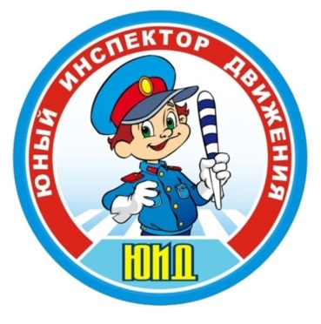
В | 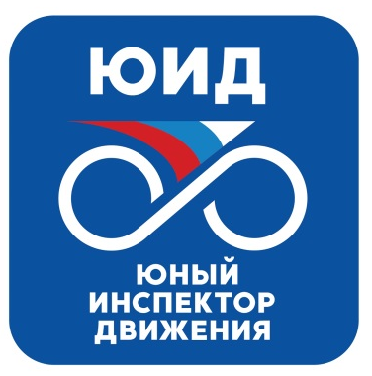 | Г | 

3. Выберите правильный вариант ответа. Светофор с двумя сигналами, выполненными в виде силуэта человека, называется:
А. Транспортный светофор.
Б. Переходный светофор.
В. Пешеходный светофор.

4.Подберите к каждому изображению дорожного знака его правильное название. В левом столбце изображены дорожные знаки, а в правом написаны их названия. Сопоставьте их между собой.
1. | 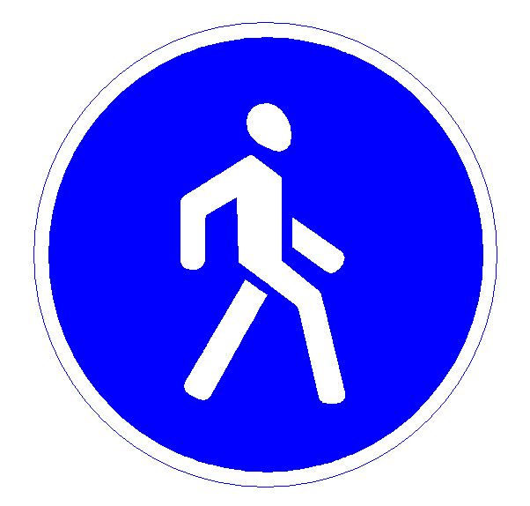 | А. Движение пешеходов запрещено
2. | 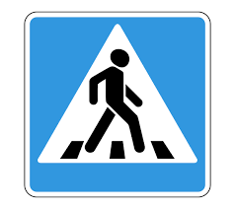 | Б. Пешеходная дорожка
3. |  | В. Пешеходный переход

А. 1-А, 2-Б, 3-В.
Б. 1-Б, 2-В, 3-А.
В. 1-В, 2-А, 3-Б.

5. Выберите правильный ответ. Вне населенного пункта при отсутствии тротуаров, пешеходных дорожек, велопешеходных дорожек или обочин, а также в случае невозможности двигаться по ним пешеходы могут идти по краю проезжей части:
А. По ходу движения транспортных средств.
Б. Навстречу движению транспортных средств.
В. С любой стороны проезжей части дороги.

6. Выберете верный вариант ответа (А, Б или В), в котором указана правильная последовательность действий. Установите правильную последовательность действий перехода проезжей части дороги при включении зеленого сигнала пешеходного светофора:
1. Остановиться у края тротуара.
2. Переходить проезжую часть дороги, контролируя ситуацию.
3. Посмотреть налево, направо и еще раз налево и убедиться, что транспортные средства остановились и пропускают пешеходов.
4. Идти быстро, но не бежать.
А. 1, 2, 3, 4.
Б. 1, 3, 4, 2.
В. 1, 3, 2, 4.

7. Определите, какое утверждение верно.
А. Пешеходный переход называется регулируемым, если на нем имеется исправный светофор или регулировщик.
Б. Место для перехода проезжей части дороги на котором нанесена разметка «пешеходный переход», называется регулируемым пешеходным переходом.

8. Определите, какое утверждение верно.
А. Пассажир при поездке на транспортном средстве обязан быть пристегнутым ремнями безопасности.
Б. Пассажир при поездке на транспортном средстве должен использовать ремни безопасности только в случае экстренной необходимости и опасности
В. Пассажир при поездке на транспортном средстве должен использовать ремни безопасности только, если сидит на переднем сиденье.

9. Проанализируйте ситуацию, изображенную на картинке. Выберите правильный ответ. Велосипедисты показывают определенные сигналы рукой. Кто из них подает сигнал поворота налево?
А. Велосипедист А.
Б. Велосипедист А, Б.
В. Велосипедист В, Г.
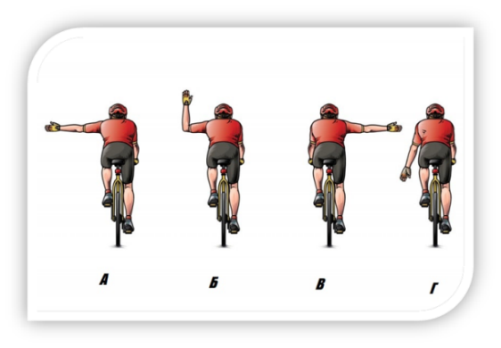
10. Выберите правильный ответ. Миша и Петя катались на велосипедах во дворе своего дома, но позже решили поехать кататься в парк, который находится через дорогу. Для этого ребятам нужно было пересечь проезжую часть дороги по пешеходному переходу. Определите, кто из мальчиков нарушает правила дорожного движения, если на рисунке Миша обозначен цифрой 1, а Петя – цифрой 2.
А. Петя (велосипедист 2).
Б. Миша (велосипедист 1).
В. Миша и Петя соблюдают правила, так как пересекают проезжую часть дороги по пешеходному переходу.
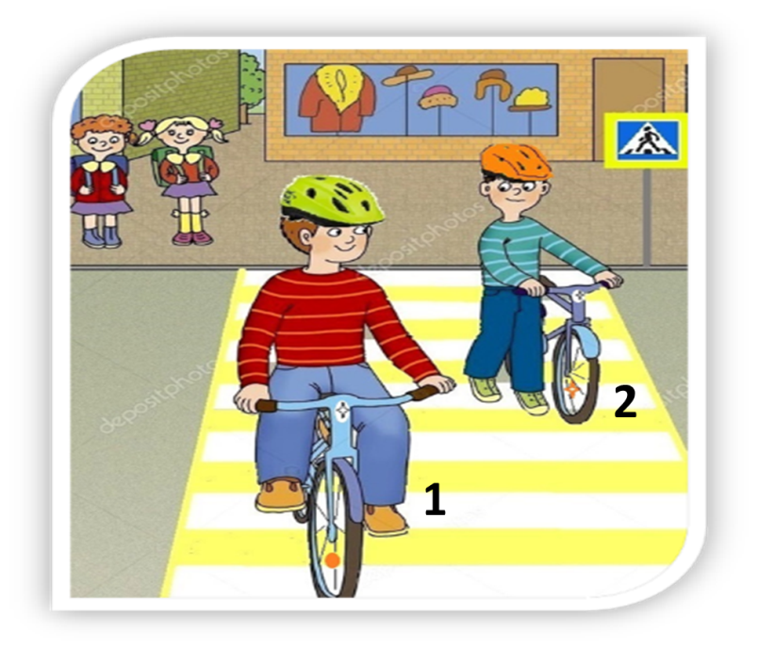
Тестирование на знание основ безопасности дорожного движения и направлений деятельности отрядов ЮИД (10-12 лет)
Внимание руководителям отрядов ЮИД! Результаты тестирования каждого участника отряда ЮИД необходимо внести в электронную таблицу по ссылке: https://forms.gle/exyBRy3WzaK1zPaY7
За каждый правильный ответ участник получает 1 балл, максимальный результат – 9 баллов.
Таблица ответов (для педагога):
№ вопроса | 1 | 2 | 3 | 4 | 5 | 6 | 7 | 8 | 9 | 10
Правильный ответ | данный вопрос не оценивается в баллах, правильного ответа нет | В | В | Б | Б | В | А | А | Б | А
Баллы за правильный ответ | 0 | 1 | 1 | 1 | 1 | 1 | 1 | 1 | 1 | 1

Тестирование на знание основ безопасности дорожного движения и направлений деятельности отрядов ЮИД (10-12 лет)

Фамилия имя участника____________________________________
1. Отметьте направления деятельности, которыми вы занимаетесь в отряде ЮИД: (можно выбрать несколько ответов)
1) участвую в акциях по безопасности дорожного движения;
2) оказываю помощь педагогам в проведении бесед по правилам безопасного поведения на дороге;
3) изучаю правила дорожного движения;
4) участвую в конкурсах по правилам дорожного движения;
5) оказываю помощь педагогам в проведении занятий, мероприятий в детском саду;
6) рисую, создаю плакаты для проведения мероприятий;
7) участвую в олимпиадах по правилам дорожного движения;
8) участвую в агитбригадах по правилам безопасности дорожного движения;
9) обучаюсь правилам движения на велосипеде;
10) участвую в праздниках, спектаклях по правилам безопасности дорожного движения;
11) участвую в интеллектуальных играх/викторинах по правилам безопасности дорожного движения;
12) участвую в спортивных соревнованиях, эстафетах по правилам безопасности дорожного движения;
13) готовлю наглядные пособия для дошкольников и младших школьников;
14) участвую в проведении мероприятий по правилам дорожного движения для пожилых участников дорожного движения;
15) участвую в патрулировании совместно с представителями Госавтоинспекции в микрорайоне образовательной организации;
16) участвую в съемках обучающих видеороликов;
17) участвую в конкурсе «Безопасное колесо».

2. Среди предложенных вариантов выберите логотип (символ) движения ЮИД России:
А
Б
В
Г
А |  | Б
В |  | Г

3. Выберете верный вариант ответа (А, Б или В), в котором указана правильная последовательность действий. Установите правильную последовательность действий перехода проезжей части дороги при включении зеленого сигнала пешеходного светофора.
1. Остановиться у края тротуара.
2. Переходить проезжую часть дороги, контролируя ситуацию.
3. Посмотреть налево, направо и еще раз налево и убедиться, что транспортные средства остановились и пропускают пешеходов.
4. Идти быстро, но не бежать.
А. 1, 2, 3, 4.
Б. 1, 3, 4, 2.
В. 1, 3, 2, 4.

4. Посмотрите на картинку, проанализируйте ситуацию и определите, как должен поступить пешеход. Выберите правильный ответ. Ваня хочет перейти на другую сторону дороги. Помоги ему правильно пересечь проезжую часть дороги в данной ситуации?
А. Перейти проезжую часть дороги под прямым углом, не создавая помех транспортным средствам.
Б. Перейти проезжую часть дороги по подземному пешеходному переходу.
В. Перейти проезжую часть дороги при условии отсутствия транспортных средств.
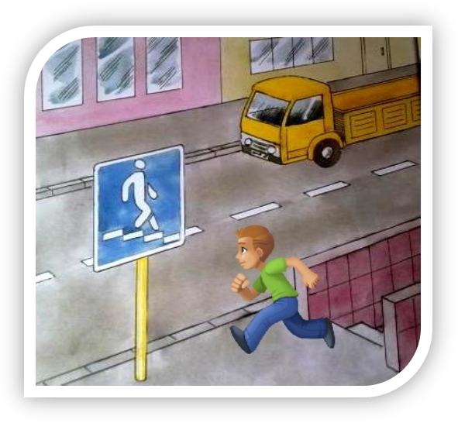

5. Подберите к каждому изображению дорожного знака его правильное название. В левом столбце изображены дорожные знаки, а в правом написаны их названия. Сопоставьте их между собой.
1. | 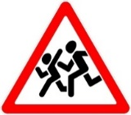 | А. Пешеходный переход
2. | 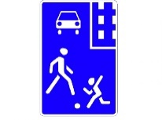 | Б. Дети
3. | 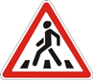 | В. Жилая зона
А. 1-А, 2-Б, 3-В.
Б. 1-Б, 2-В, 3-А.
В. 1-В, 2-А, 3-В.

6. Как правильно обойти автобус, чтобы перейти дорогу?
А. Автобус нужно обойти спереди
Б. Автобус нужно обойти сзади
В. Автобус нельзя обходить ни спереди, ни сзади. Чтобы перейти дорогу, необходимо дойти до ближайшего пешеходного перехода

7. Определите, какое утверждение верно.
А. Пассажир при поездке на транспортном средстве обязан быть пристегнутым ремнями безопасности.
Б. Пассажир при поездке на транспортном средстве должен использовать ремни безопасности только в случае экстренной необходимости и опасности
В. Пассажир при поездке на транспортном средстве должен использовать ремни безопасности только, если сидит на переднем сиденье.

8. Определите, какое утверждение верно.
А. В соответствии с правилами дорожного движения люди, передвигающиеся на роликах и самокатах, приравниваются к пешеходам.
Б. В соответствии с правилами дорожного движения люди, передвигающиеся на роликах и самокатах, приравниваются к водителям транспортных средств.

9. Определите, какое утверждение верно.
А. Используя полосу для велосипедистов можно передвигаться на велосипедах, самокатах, роликовых коньках, гироскутерах.
Б. Используя полосу для велосипедистов можно передвигаться на велосипедах и мопедах.

10. Проанализируйте ситуацию, изображенную на картинке. Выберите правильный ответ. Велосипедисты показывают определенные сигналы рукой. Кто из них подает сигнал поворота налево?
А. Велосипедист А.
Б. Велосипедист А, Б.
В. Велосипедист В, Г.

